智能纪要：12、黄金职业密码-CAMIQ理论 2026年1月22日
会议主题：12、黄金职业密码-CAMIQ理论
上传时间：1月22号（周四） 22:09 （GMT+08）

智能纪要由 AI 生成，可能不准确，请谨慎甄别后使用

总结
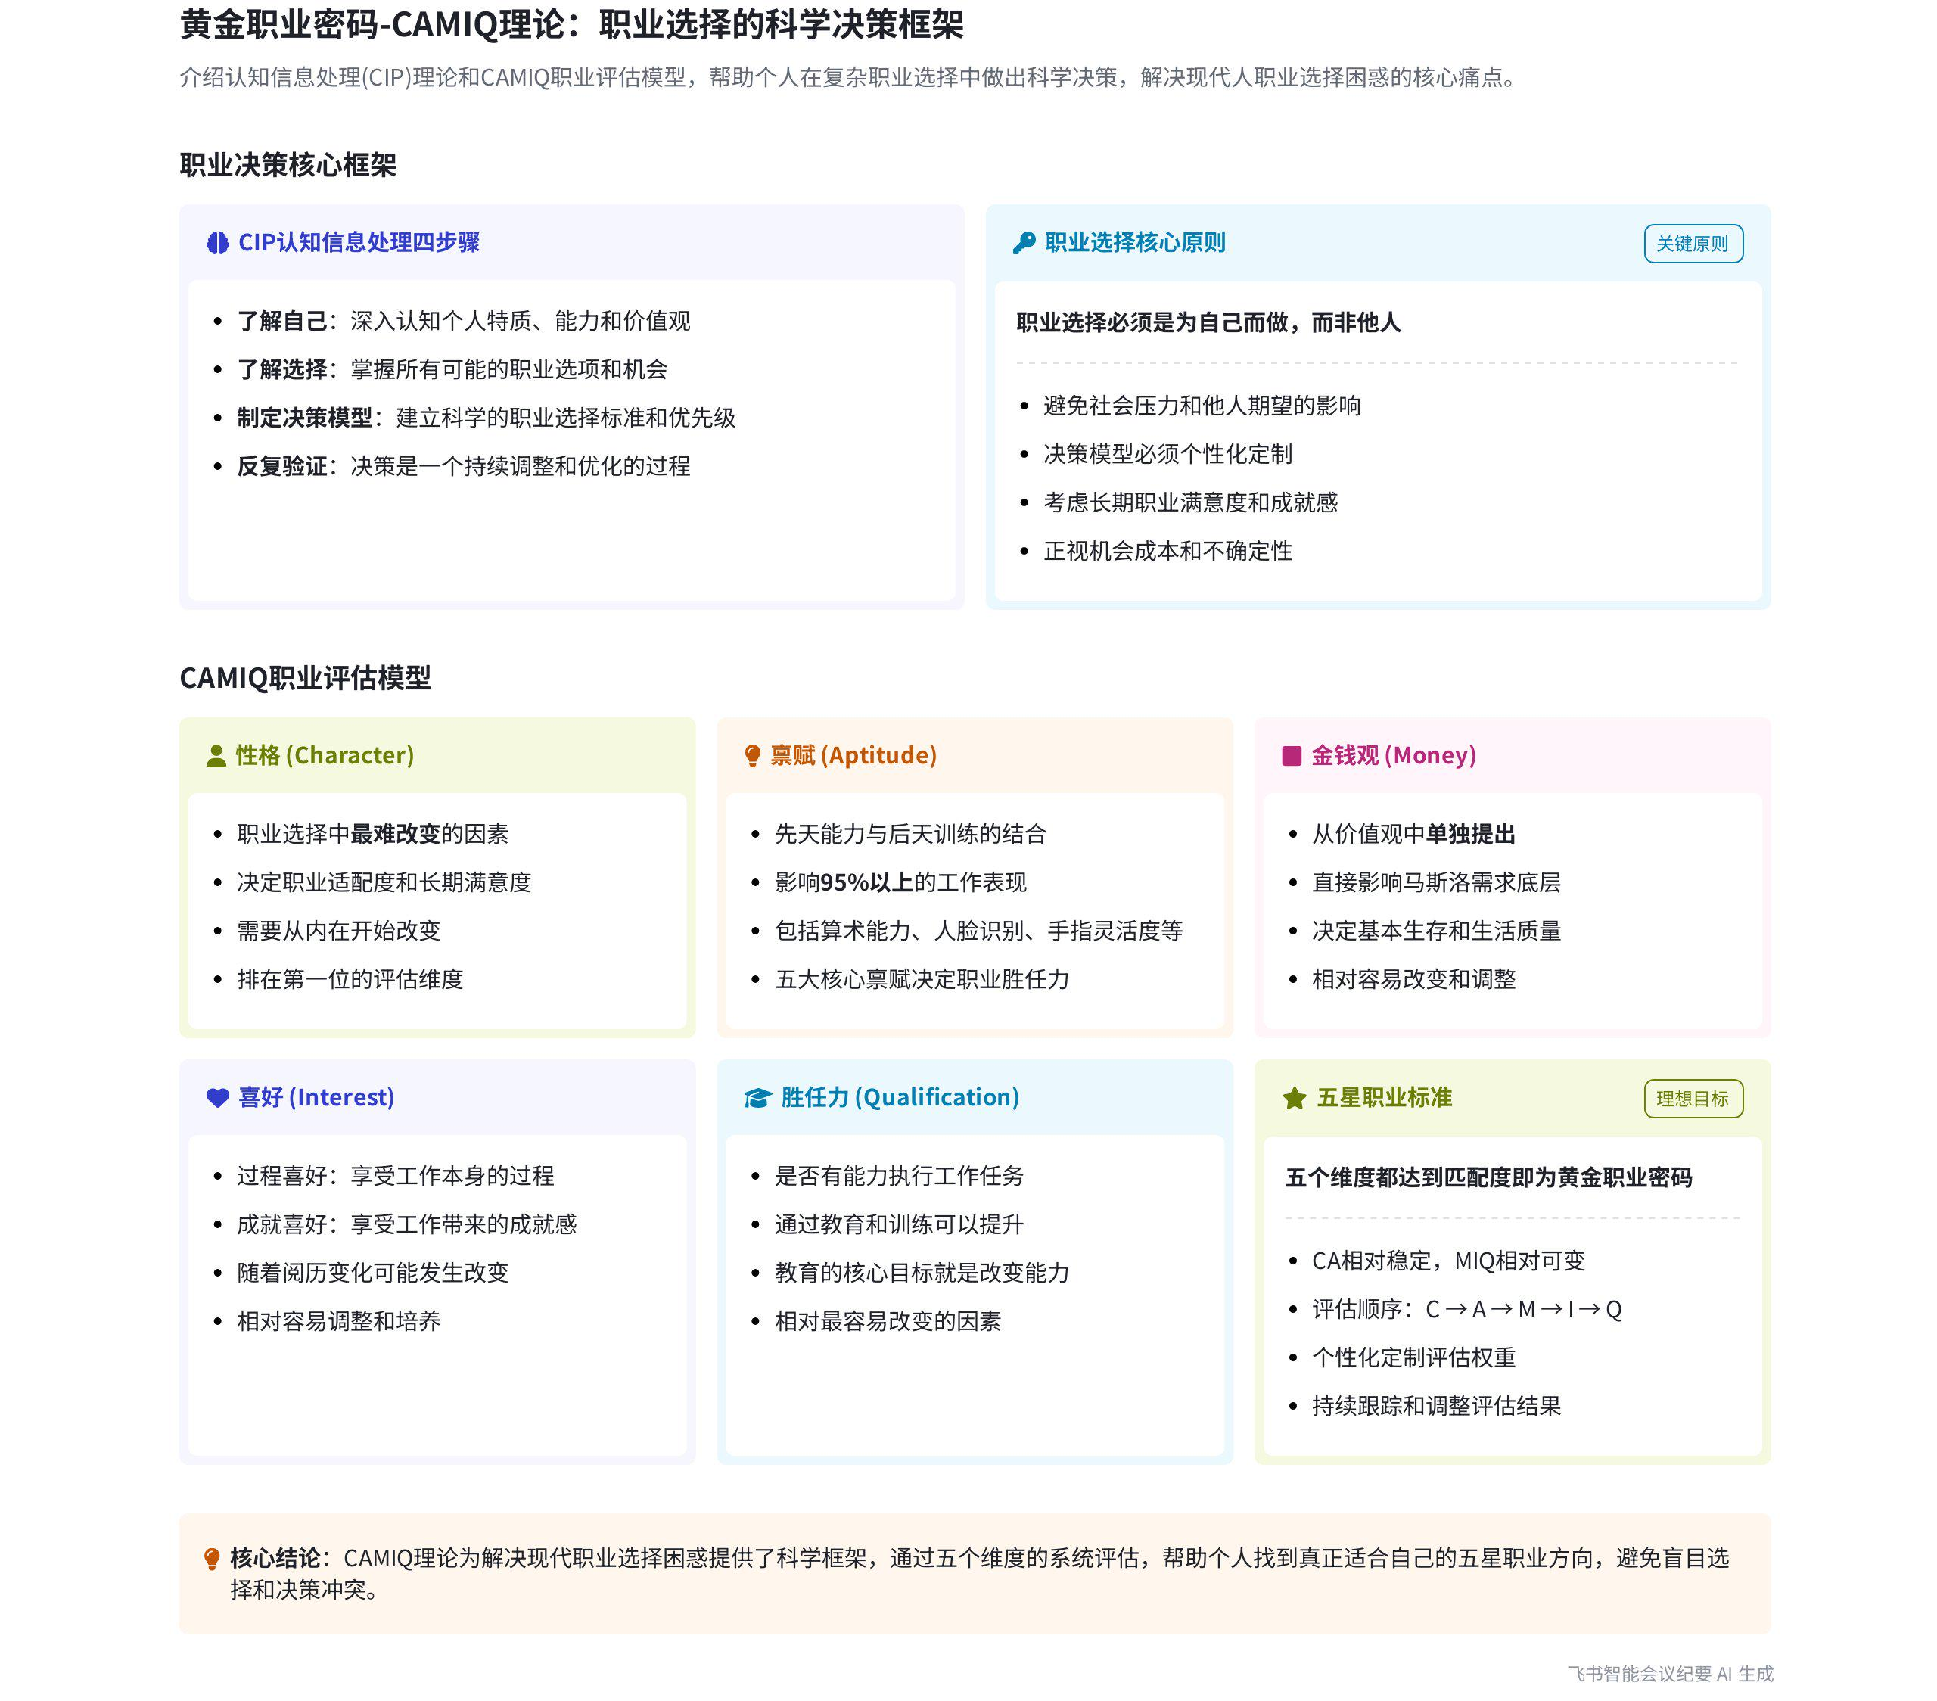
本次会议围绕职业选择相关话题展开，说话人1结合 CIP 理论，分析职业决策模型、大学生就业痛点，并提出 career CAMIQC 理论以解决职业匹配问题，内容如下：
- CIP 理论及职业决策模型
- CIP 理论步骤：说话人1介绍 CIP（认知信息处理）理论，指出人对复杂信息处理分四步，即了解自己、了解所有选择、制定决策模型等。以“一边是中科院博士，一边是宝洁百万年薪岗位”的选择为例，说明要知己知彼，将所有选择摆在台面。
- 决策模型制定
- 为本人而定：强调决策模型是为本人制定，如案例中父母希望孩子读博，而孩子想选宝洁，因决策模型未明确导致冲突。
- 反复过程：决策模型不是一次拍板就能确定的，可能是反复的过程。如李卫的决策上了两次电视都未确定，且当选择众多时，决策会更复杂。
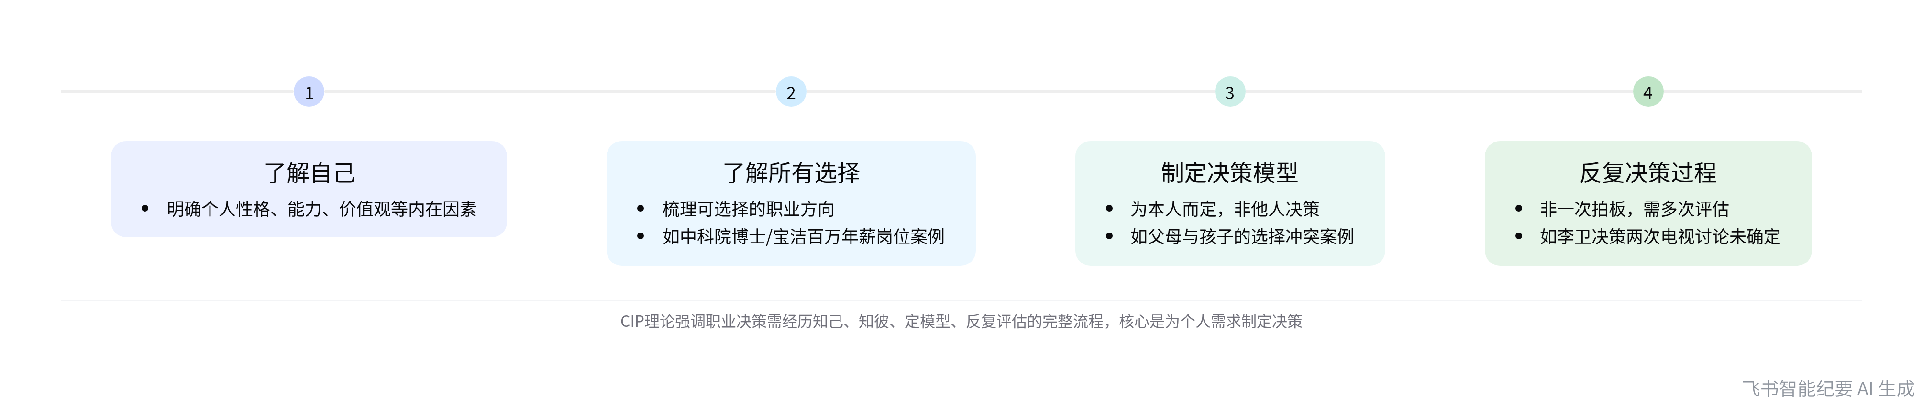
CIP理论职业决策步骤
- 大学生就业痛点
- 职业了解不足
- 职业数量多：如今职业众多，数据库中职业超 12000 个，如小三劝退师等新兴职业。大学生不了解各个职业，在求职时存在困惑。
- 具体案例体现：以大学生想进互联网行业却无人想做互联网产品经理为例，说明大学生虽向往互联网行业，但因不了解互联网产品经理这一核心且不挑专业的岗位，导致无人举手。用 Linkedin scale 调研，大学生对了解职业的困惑打了 4.93 分（满分 5 分）。
- 匹配困难：大学生不仅不了解职业，更不清楚自己适合什么，在知己知彼后的匹配环节面临巨大挑战，导致难以择业，部分大学生因此选择读研回避问题。
- 黄金职业密码——career CAMIQC
- 五个维度分析
- 性格（C）：指个人性格是否适合该职业，性格较难改变，老祖宗说“性格决定命运”，说话人1尝试改变他人性格未成功，说明改变性格需从内开始。
- 禀赋（A）：包括先天和后天训练形成的底层基础能力，如算术速度、识别人的准确性、手指灵活性等。常用的禀赋有五种，能影响 95%以上的工作，天生短板较难改变，除非是经验和熟练度问题可通过刻意练习提升。
- 金钱观（M）：即对收入的要求，钱在找工作时是特殊且重要的因子，直接影响马斯洛需求底层的生存问题，所以将其从价值观中单独提出。
- 喜好（I）：可拆分为喜欢过程和喜欢成就感。如说话人1创业享受成就感但不享受过程，若追求过程享受，可能会选择做交互设计师。
- 胜任力（Q）：指是否有能力做该职业，若在五个条件上都匹配，就是五星职业发展方向，即黄金职业密码。
- 维度排序依据：C 和 A 较难改变，排在前面；后面三个维度如金钱观、喜好、能力有可能改变。金钱观会因消费习惯改变，喜好会随阅历变化，而教育的核心就是改变能力。
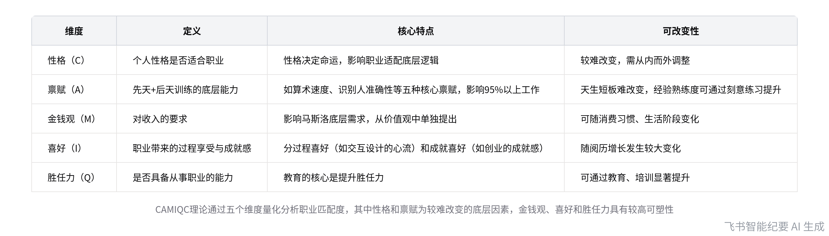
career CAMIQC职业匹配五维度分析
[该类型的内容暂不支持下载]

智能章节
00:02 CIP理论及职业选择中知己知彼的步骤
本章节主要介绍了经典理论 CIP（认知信息处理），即人处理复杂信息的过程分为四步，重点提及前两步：了解自己和了解所有选择。在职业方面，所有选择就是职业选择，还举例某人面临中科院博士和宝洁百万年薪岗位两个职业选择，强调要做到知己知彼，把所有选择摆在台面。
00:40 个人职业决策模型制定及选择困境探讨
本章节围绕决策模型展开讨论。以具体案例说明冲突源于决策模型未确定，强调制定决策模型时，首先要明确职业选择是为自己而非他人。决策模型并非一次拍板就能确定，而是反复的过程，尤其在面临众多选择时会很复杂，说话人还分享了自己出国时选专业的纠结经历。
03:06 现代职业繁多，新奇职业如小三劝退师受关注
本章节指出对于现代人来说，职业选择中最复杂的在于职业众多，难以了解未从事过的职业。如今职业远超360行，数据库里已有超12000个职业。以海上油田钻探为例说明因不了解而好奇，还提到“小三劝退师”这一供不应求的新兴职业，与当下高离婚率有关。
04:04 大学生就业困惑：不了解职业及自身适配性
本章节主要围绕大学生就业困惑展开。说话人1表示多年走访超160所大学就业办并做调研，发现大学生就业最大困惑是不了解有哪些职业选择，如虽向往互联网行业，但对核心岗位产品经理却无人问津。原因是既不了解职业，也不知如何了解，且难找到适合自己的，这导致择业困难。
07:20 career CAMIQ提供黄金职业密码五维解决方案
本章节说话人1介绍了一套黄金职业密码的解决方案——career CAMIQ。它从五个维度对职业进行量化分析，包括性格（character），判断性格是否适合；禀赋（aptitude），虽先天占比大但后天训练可改变，常用的有五种能影响超95%工作；还有金钱观，即对收入的要求，如是否满意、钱多不多等。
08:24 职业选择的关键因素及五星职业方向
本章节介绍了职业选择的几个重要因素。金钱观因对维持生存至关重要，从价值观中单独提出；喜好即价值观，分享受过程和成就感两种，如创业可能享受成就感但不享受过程，做交互设计可能享受过程；还提到胜任力。若一个职业在这些条件上匹配度高，就是五星职业发展方向、黄金职业密码。
09:57 个人特质的可改变性及排序分析
本章节说话人1带大家回溯分解过程并强调排序讲究。c排第一是因性格难改，“性格决定命运”，从外向内改变性格很难；a禀赋也难改变，天生短板若非经验和熟练度问题难以变成长板。前两者几乎难改，后面金钱观、喜好、能力基本可改变，能力是教育核心要改变的内容。
[该类型的内容暂不支持下载]

关键决策
- 关键决策：使用 career CAMIQ 从五个维度（性格、禀赋、金钱观、喜好、胜任力）分析职业，找到五星职业发展方向，即黄金职业密码。
- 问题：大学生在就业时面临诸多困惑，如不了解有哪些职业选择、不知道适合什么职业，导致难以很好地择业。
- 讨论方案：说话人 1 提出使用 career CAMIQ 模型，从性格、禀赋、金钱观、喜好、胜任力五个维度将所有职业打碎并量化分析。
- 决策依据：当前职业众多且日新月异，一个人缺乏工具很难了解所有职业，而该模型能帮助大学生进行知己知彼后的匹配，解决择业难题。
[该类型的内容暂不支持下载]

金句时刻
「决策模型应是为自己而定，而非为他人。职业选择亦是如此，要明确这是为自己做的选择。」
—— 说话人 1，突出了在职业选择中明确决策主体的重要性，引发人们对职业选择自主性的思考。

「职业选择的真正痛点不在于了解所有职业，而在于不了解自己到底适合什么，知己知彼后的匹配环节受到巨大挑战，导致难以很好地择业。」
—— 说话人 1，精准指出了大学生在职业选择中的核心问题，为解决择业难题提供了关键思路。

「若一个职业在性格、禀赋、金钱观、喜好、胜任力这五个条件上都能达到匹配度，那就是五星职业发展方向，即黄金职业密码。」
—— 说话人 1，清晰阐述了找到理想职业的标准，为人们的职业选择提供了明确的指导。
[该类型的内容暂不支持下载]

相关链接
- 妙记：12、黄金职业密码-CAMIQ理论
- 文字记录
- 12、黄金职业密码-CAMIQ理论 2026年1月22日

